**ВсОШ по Искусству (МХК) 2023-2024 уч. год**

**Школьный этап**

5-6 класс, продолжительность - 90 минут

1. задание.

Даны иллюстрации к литературным произведениям и кадры мультипликационных фильмов.

Укажите названия литературных произведений *(по 1 баллу за ответ)* и их авторов *(по 1 баллу за ответ).* ***(Мах 12 баллов)***

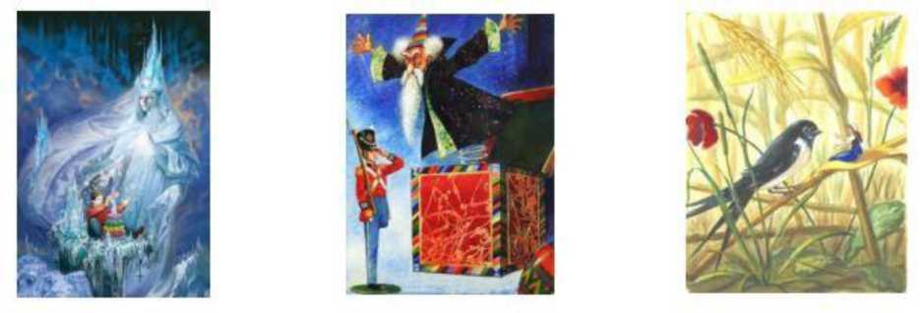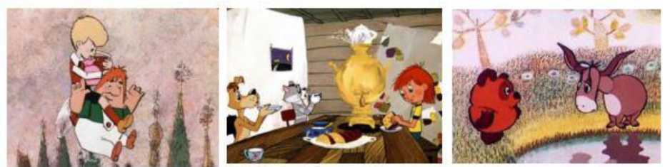

1 2 3

4 5 6

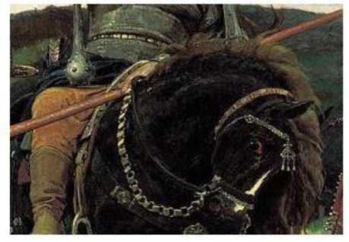

фрагменту. ***(Мах 10 баллов)***

1. задание.

Дан фрагмент живописного произведения. Узнайте произведение по его

1. Укажите название картины *(1 балл за ответ)* и автора *(1 балл за ответ)*.
2. Опишите, что окружает данный фрагмент на картине *(1 балл за ответ)*, что находится справа и слева от него *(1 балл за ответ)*.
3. Напишите 5-6 слов или словосочетаний, передающих настроение работы *(1 балл за каждое слово или словосочетание).*
4. задание

Даны ряды слов. Найдите лишнее слово в каждой строке и выпишите его *(2 балла за каждый ответ).* Кратко поясните свое решение *(2 балла за каждый ответ)*. А) Глинка, Бородин, Мусоргский, Римский-Корсаков

Б) Айвазовский, Шишкин, Поленов, Левитан

В) Альт, скрипка, гусли, виолончель

***Мах. 12 баллов***

1. задание

Даны изображения различных народных промыслов России. Определите название

каждого *(2 балла за каждый ответ)*.

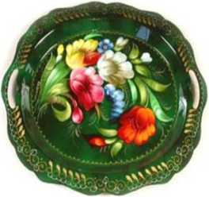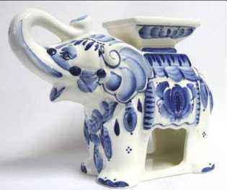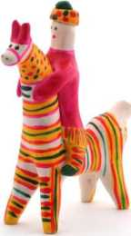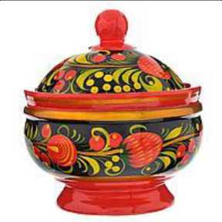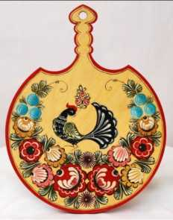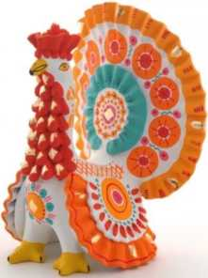

С. Я. Маршак

К. Паустовский

М.Ю. Лермонтов

Н.В. Гоголь

А.С. Пушкин

***Мах. 12 баллов***

1. задание

Соотнесите автора и название произведения:

1. «Заколдованное место»

Б) «Заячьи лапы»

1. «Двенадцать месяцев»

Г) «У Лукоморья дуб зелёный...» Д)«Бородино»

За каждое правильное совпадение 2 балла.

***Мах. 10 баллов***

1. задание (творческое)

Расскажи об одном из музеев города Сарова. Ответы впиши в таблицу.

|  |  |
| --- | --- |
| Название музея *(2 балла)* |  |
| Кому бы ты посоветовал его посетить? *(2 балла)* |  |
| Какие экспозиции или экспонаты там представлены *(по 2 балла за каждое перечисление)* |  |
| Что тебе больше всего понравилось в этом музее *(2 балла),* расскажи*,* почему *(4 балла)* |  |

***Мах. 20 баллов за творческое задание.***

***Всего 76 баллов***